Die zerdrückte Flasche
In der letzten Stunde haben wir gelernt, dass Luft die erwärmt wird nach oben steigt. Das macht man sich zum Beispiel bei Heißluftballons zu nutze. Das ist aber nicht das einzige was mit der Luft bei Erwärmung passiert. Heute wollen wir eine weitere Eigenschaft von warmer Luft betrachten.
Aufgabe 1: Führe den Versuch „Die zerdrückte Flasche“ durch und notiere deine Beobachtungen.
____________________________________________________________________________________________________________________________________________________________________________________________________________________________________________________________________________________________________________________________________________________________________________________________________________________________________________________________
Aufgabe 2: Erkläre deine Beobachtungen aus Aufgabe 1. Wenn du nicht weiterweißt, findest du Hilfekärtchen auf dem Lehrerpult.
___________________________________________________________________________________________________________________________________________________________________________________________________________________________________________________________________________________________________________________________________________________________________________________________________________________________________________________________________________________________________________________________________________________________________________
Aufgabe 3: Begründe, warum ein Heißluftballon nicht wie ein normaler Luftballon aufgeblasen werden muss.
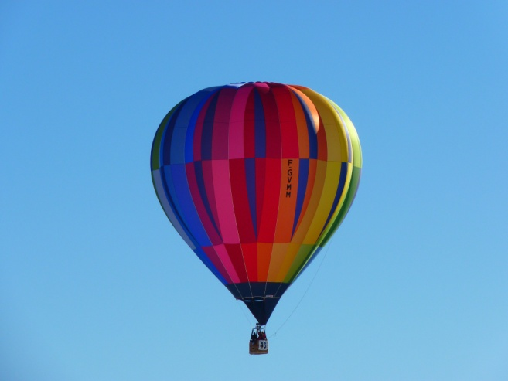
___________________________________________ ____________________________________________ ____________________________________________ ____________________________________________ ____________________________________________ ____________________________________________ ____________________________________________ _____________________________

Didaktischer Kommentar zum Schülerarbeitsblatt
Das hier erstellte Arbeitsblatt ist für die 5. Und 6. Klassenstufe konzipiert. Ziel des Arbeitsblattes ist es SuS die Ausdehnung der Luft bei Erwärmung anschaulich und mithilfe von Alltagsbeispielen zu verdeutlichen. Das Arbeitsblatt setzt voraus, dass SuS bereits wissen, dass warme Luft nach oben steigt. Durch kleine Anpassungen kann das Arbeitsblatt aber so verändert werden, dass dieses Wissen nicht notwendig ist.

Erwartungshorizont (Kerncurriculum)
Aufgabe 1 ist im Anforderungsbereich 1 anzusiedeln. Die SuS führen ein Experiment nach einer Anleitung durch und notieren ihre Beobachtungen. Gefördert wird hierbei vor allem die Fähigkeit sachgerecht zu experimentieren, sowie sorgfältig und genau zu beobachten.
Kompetenzbereich | Anforderungen: Die SuS…
Erkenntnisgewinnung | - experimentieren sachgerecht nach Anleitung  - beobachten und beschreiben sorgfältig

Aufgabe 2 dient der Auswertung des Versuchs und ist im Anforderungsbereich 2 anzusiedeln. Die SuS erklären ihre Beobachtung aus Aufgabe 1 mithilfe ihres Vorwissens oder der zur Verfügung stehenden Hilfekärtchen. Es wird hauptsächlich der Bereich der Erkenntnisgewinnung und der Kommunikation gefördert, da die SuS lernen Schlussfolgerungen aus einfachen Daten zu ziehen und diese ausformulieren.
Kompetenzbereich | Anforderungen: Die SuS…
Kommunikation | - beschreiben und veranschaulichen Vorgänge auf Teilchenebene unter Anwendung der Fachsprache.

Aufgabe 3 entspricht Anforderungsbereich 3. Die SuS müssen die aus dem Versuch gewonnenen Erkenntnisse auf einen neuen Sachverhalt übertragen, den Heißluftballon, der sich beim Erhitzen scheinbar von alleine aufbläst.
Kompetenzbereich | Anforderungen: Die SuS…
Fachwissen | - schließen aus den Eigenschaften ausgewählter Stoffe auf ihre Verwendungsmöglichkeiten.

Erwartungshorizont (Inhaltlich)
Aufgabe 1:
Nachdem das warme Wasser aus der Flasche ausgegossen wurde und der Deckel verschlossen wurde, wird die Flasche zusammengedrückt.
Aufgabe 2:
Luft dehnt sich aus, wenn sie erwärmt wird. Durch das heiße Wasser wird die Luft innerhalb der Plastikflasche erwärmt. Wird nun das heiße Wasser ausgegossen kühlt die Luft in der Flasche wieder ab und zieht sich zusammen. Dadurch das der Deckel auf die Flasche geschraubt wird, kann keine neue Luft von außen in die Flasche strömen daher zieht sich auch die Flasche zusammen.
Aufgabe 3:
Heißluftballons werden mithilfe eines Brenners betrieben. Sie müssen nicht aufgeblasen werden, da der Gasbrenner die Luft in dem Ballon erwärmt. Diese dehnt sich aus und füllt den Ballon.

Anhang: Hilfekärtchen

Überlege dir, was in der Flasche verbleibt nachdem du das Wasser ausgegossen hast.

Wie verändert sich die Temperatur in der Flasche, nachdem du das Wasser eingefüllt und nachdem du es wieder ausgegossen hast?

Heißluftballons nutzen große Gasbrenner um die Luft im inneren des Ballons zu erwärmen.

